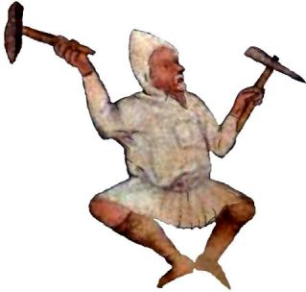PŘIHLÁŠKA
Stříbrná Jihlava 2010
Mezinárodní konference k historii hornictví a důlních prací na Vysočině
06. - 09. 10. 2010 Jihlava

jméno a titul: ..........................……..................................................................................................................…………
bydliště: .................................................................................................................................................……….......
instituce (název a adresa): ................................................................................................................................................……….......
e-mail:
.........................................................………...............................................................................................
příspěvek (název):
..........................................…………..........................................................................................................

.........................................…………..........................................................................................................

anotace příspěvku (max. 600 znaků):

___________________________________________________________________________

Přihlašuji se na konferenci Stříbrná Jihlava 2010.

Ubytování si účastník konference zajišťuje sám. Ceny za lůžko a noc se pohybují u ubytoven od 150,- do 300,- Kč, penzionů od 500,- do 2000,- Kč a hotelů od 500,- do 3000,- Kč.
Více informací o možnostech ubytování najdete např. na:
http://www.penziony.cz/ubytovani/jihlava/

http://www.zlatestranky.cz/firmy/Jihlava/q_hotely/1/?edsacid=a1&utm_source=google&utm_medium=CZP&utm_campaign=Adwords&gclid=CNr7z5Ol058CFcmOzAod1DTocQ

Hodící se zaškrtněte (při zaslání „klasickou“ poštou), nebo červeně označte (při zaslání elektronicky):
- příspěvek: A N
- příspěvek přednesu v jazyce: 1) českém 2) anglickém 3) německém
- poster (pro panelovou diskuzi): A N
- exkurze (Pelhřimovsko): A N
- oběd v průběhu exkurze: A N
- pohoštění pod širým nebem na hradě Roštejně: A N
- z projekční techniky požaduji:
1) diaprojektor 2) dataprojektor 3) meotar 4) jiné......
Datum: podpis:

.................................…………. ….............................................
__________________________________________________________________________________________
Exkurzní poplatek a příspěvek na pohoštění (Roštejn) činí 400,- CZK (15,- EUR), pro studenty 200,- CZK (8,- EUR) a hradí se po příjezdu na místo. Ubytování a strava není vyjma pohoštění na hradě Roštejně organizátory konference hrazena.
Přihlášku posílejte buďto „klasicky“ na adresu MUZEUM VYSOČINY JIHLAVA, archeologické odd., Masarykovo nám. 55, CZ-58 601 Jihlava, nebo elektronicky na adresu starustkova@muzeum.ji.cz, do 30. 04. 2010.

